Tarefa 13

1. Contesta brevemente:

Que é unha OU e para que se emprega?
- Para ordenar y aplicar una directiva

Como se pode eliminar unha OU que se creou con protección para eliminación accidental?
En propiedade -> Objeto -> desactivar proteger contra eliminación accidental.

Que é unha GPO?
Group Policy Object : reglas para controlar la configuración de equipos y usuarios

Onde se anclas as GPO?
En las unidades organizativas

Atendendo a que afectan, que dous tipos de GPO podemos configurar?
Local y de dominio.

Para que se emprega o comando GPUPDATE?
Para actualizar/aplicar las GPO / directivas en los usuarios .

2. Enumera, define brevemente e di como se configura os diferentes tipos de perfiles de usuario que ten Windows.

- Perfil local : los usuarios que utilizamos sin servidor, se guarda información en local
- Perfil movil : perfiles de los servidores , la información del perfil se guarda en el servidor aun que también puedes guardar otras en local.
- Perfil obligatorio: no se guarda nada del perfil

3. Ruta para acceder as ferramentas que fan:

Administrar os usuarios e equipos do directorio Activo.
En el panel de administrador de servidor -> herramientas -> usuarios y equipos de active directory

Crear e configurar as GPO
En herramientas -> Administración de directivas de grupo

4. Servidor Windows Server 2025 e creación de GPOs.

Software necesario:
VirtualBox

Máquinas virtuais necesarias:
- Windows server 2025 Standard con experiencia de escritorio.
Nome da máquina (VirtualBox e S.O.): SIS-W2022-INI
4GB de RAM
500GB HD
2 Tarxetas de Rede
A primeira en modo NAT (DHCP)
A segunda en modo Rede Interna (172.17.0.1)
Controladores instalados (Guest additions)

- Windows 1¡1 versión educación.
Nome da máquina (VirtualBox e S.O.): SIS-WXI-INI-1
4GB de RAM
500GB HD
1 Tarxetas de Rede
En modo Rede Interna (172.17.1.1)
Controladores instalados (Guest additions)

Antes de comenzar a tarefa facer una instantánea de cada máquina.

Descargar de internet o msi de instalación do 7zip.
Crea unha GPO que instale no SIS-WXI-INI-1 o 7zip.
(Captura de pantalla completa da configuración da GPO)
(Captura de pantalla completa do escritorio do equipo cliente onde se vexa a aplicación instalada)

No se llego a instalar en el cliente pero si aplico la directiva
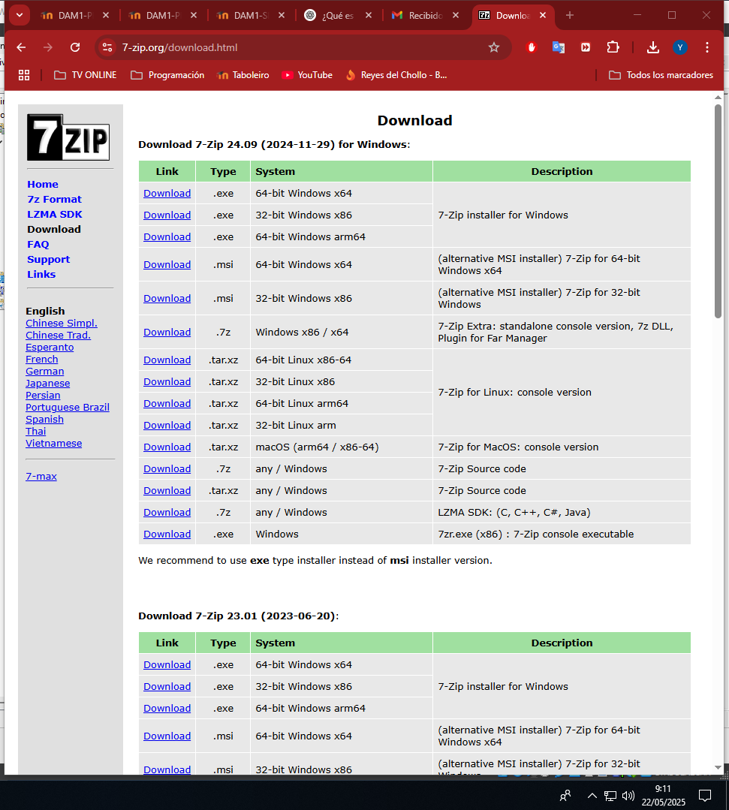
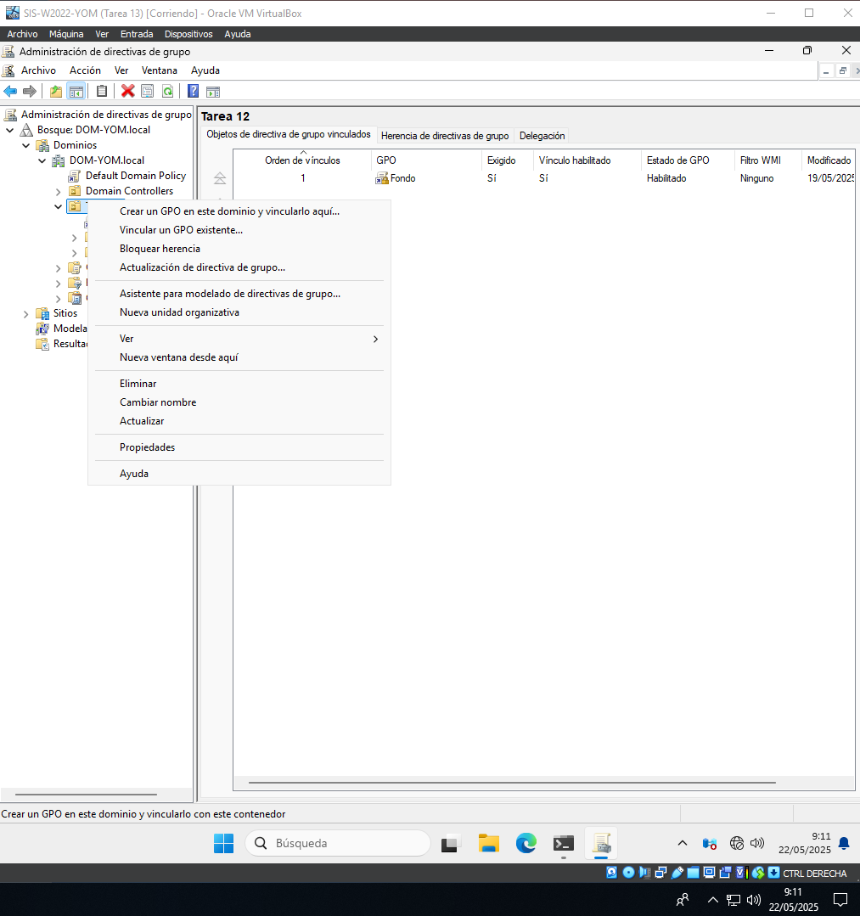

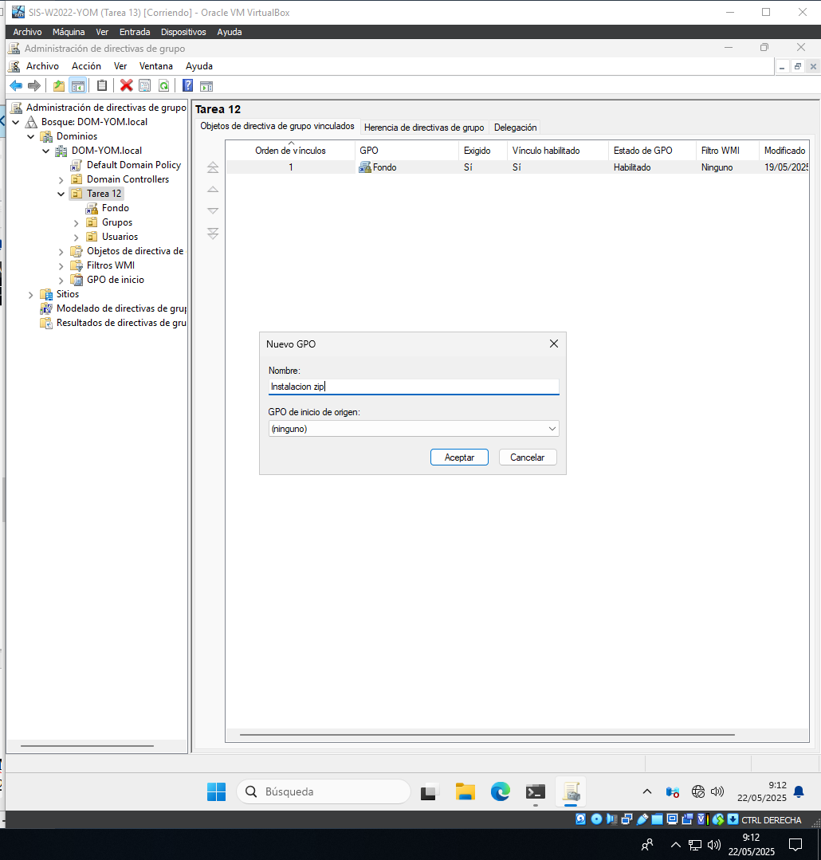

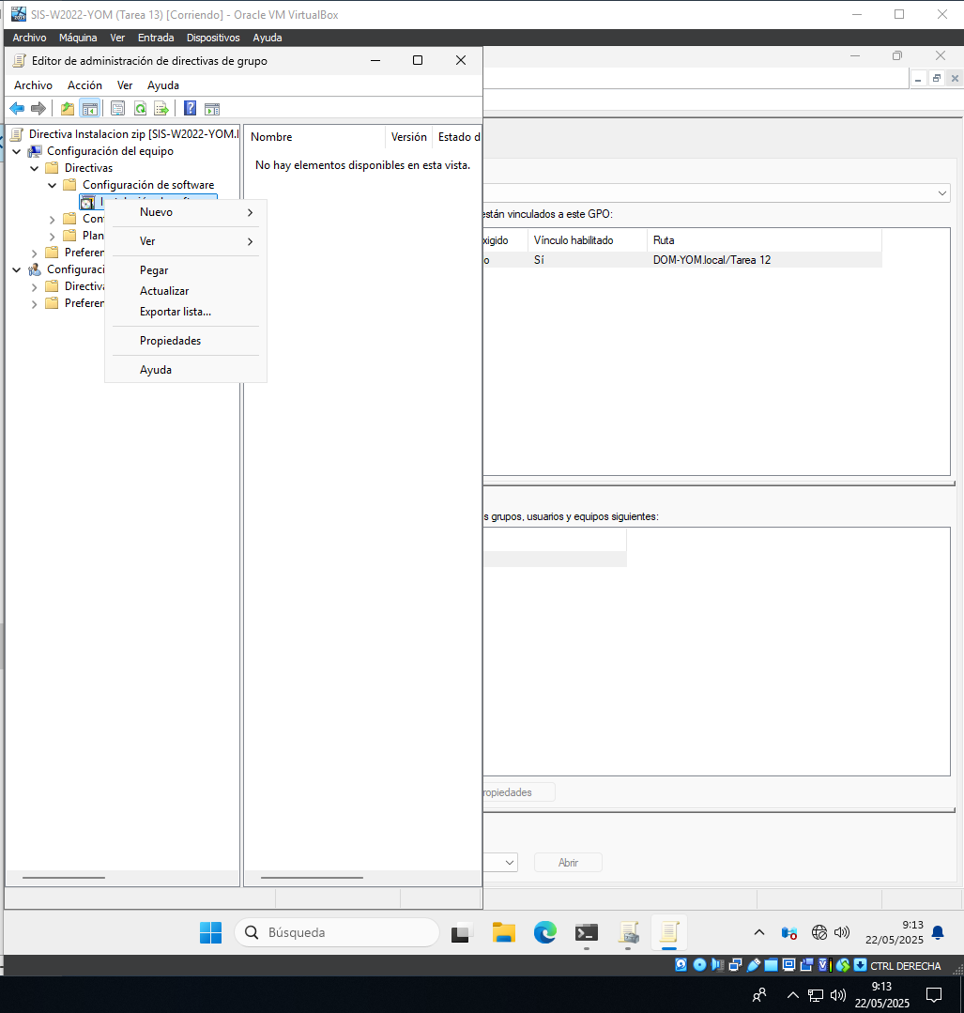

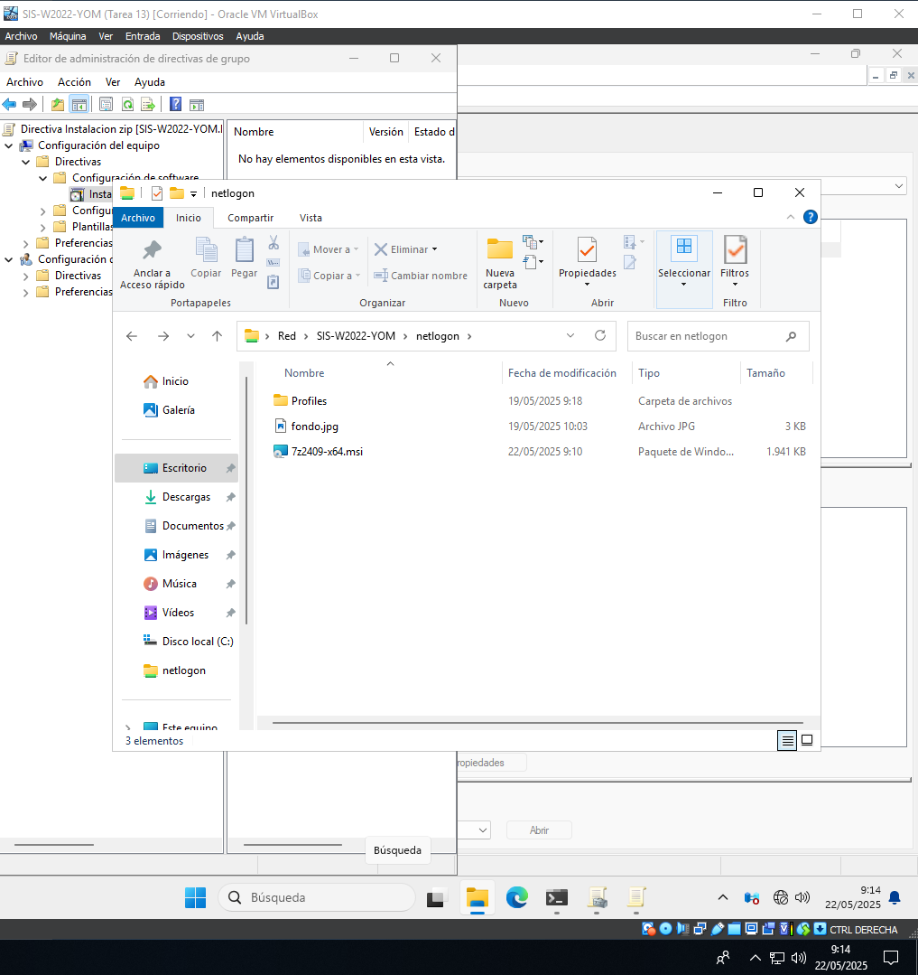

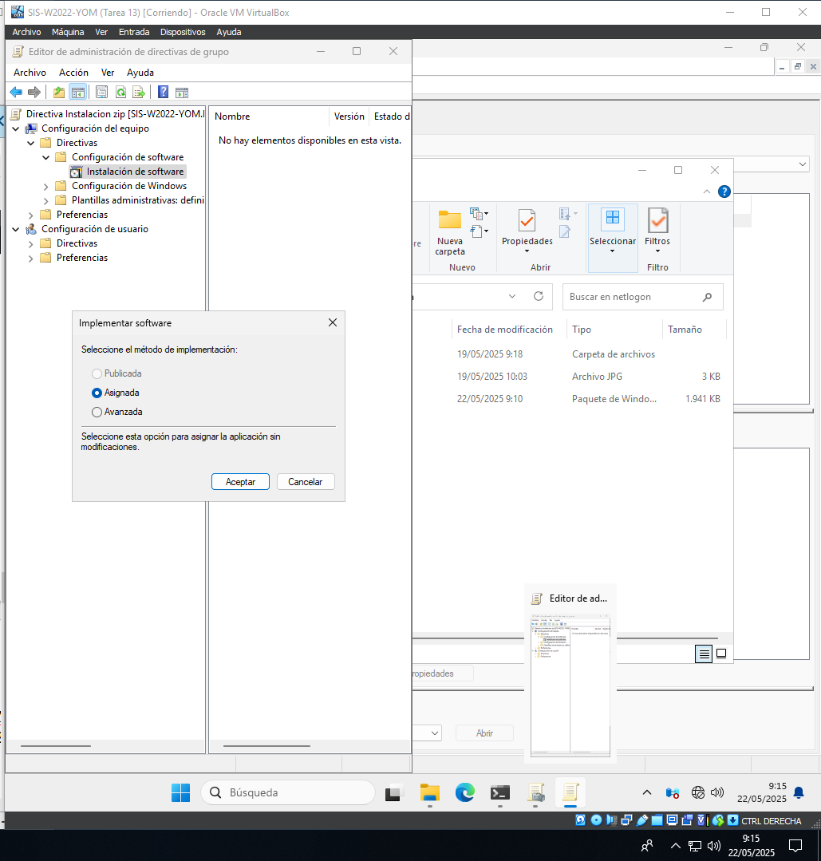
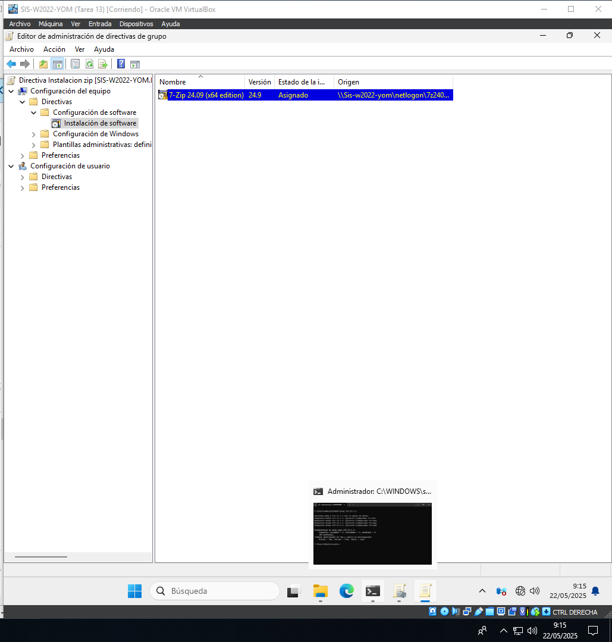

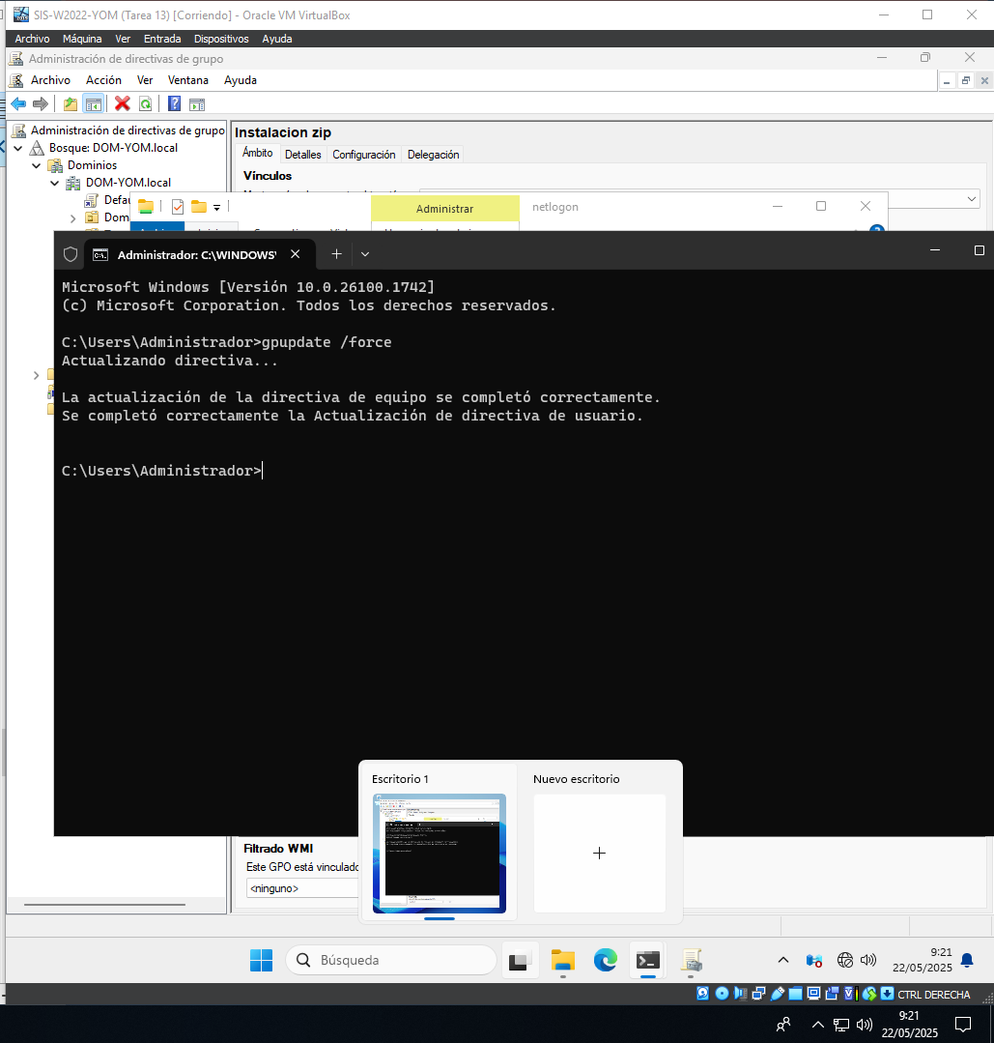

Crea unha GPO que cambie o tapiz de escritorio dos usuarios do directorio activo.
(Captura de pantalla completa da configuración da GPO)

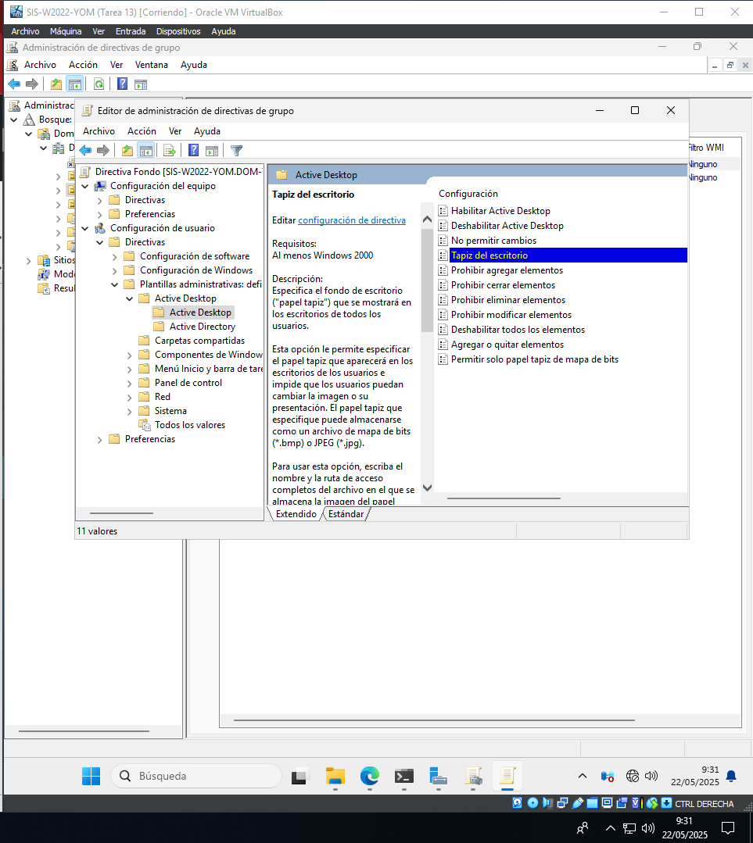

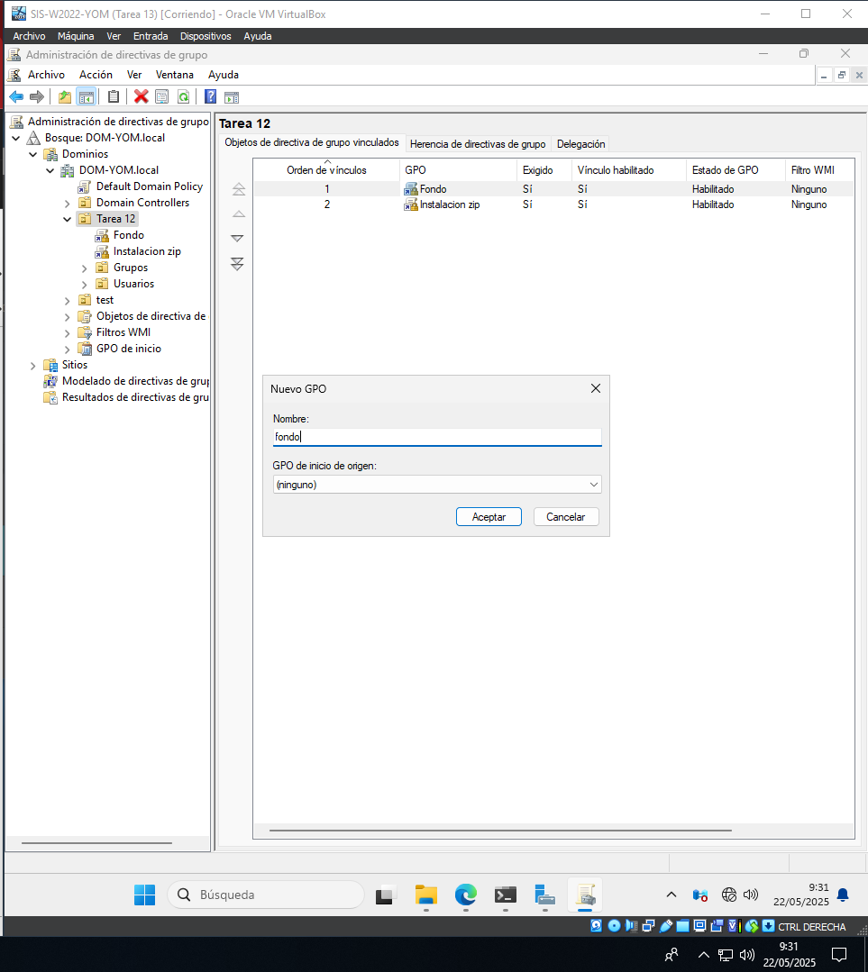

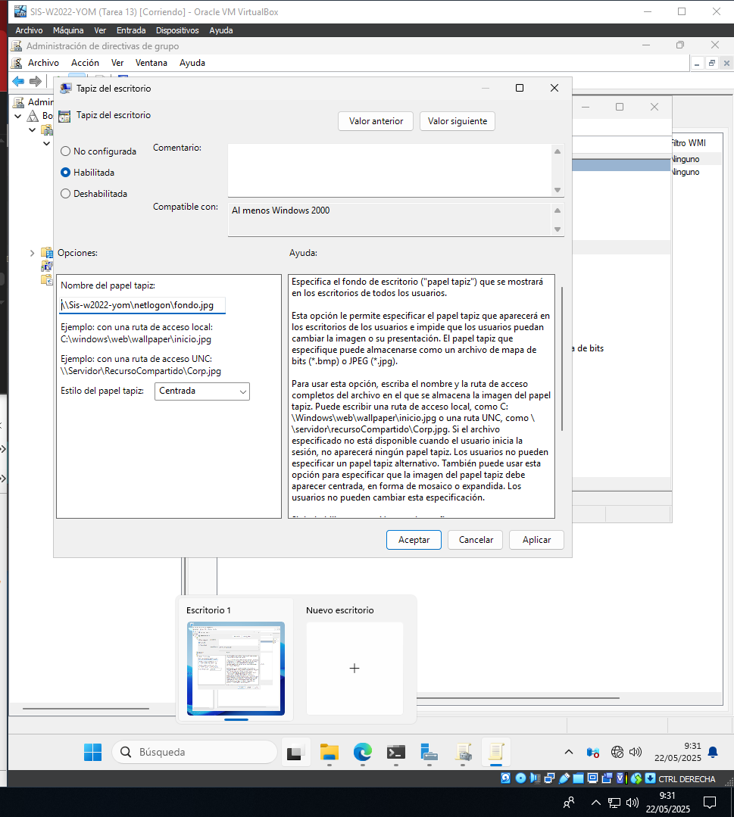
(Captura de pantalla completa do escritorio dun dos usuarios)

Crea unha GPO que cambie a imaxe de benvida dos clientes Windows antes de iniciar sesisón.(Captura de pantalla completa da configuración da GPO)
(Captura de pantalla completa da imaxe cargada no cliente windows)

5. Servidor Windows Server 2022 e administración de perfiles móbiles.

Software necesario:
VirtualBox

Máquinas virtuais necesarias:
- Windows server 2022 Standard con experiencia de escritorio.
Nome da máquina (VirtualBox e S.O.): SIS-W2022-INI
4GB de RAM
500GB HD
2 Tarxetas de Rede
A primeira en modo NAT (DHCP)
A segunda en modo Rede Interna (172.17.0.1)
Controladores instalados (Guest additions)

- Windows 10 versión educación.
Nome da máquina (VirtualBox e S.O.): SIS-WXI-INI-1
4GB de RAM
500GB HD
1 Tarxetas de Rede
En modo Rede Interna (172.17.1.1)
Controladores instalados (Guest additions)

- Windows 10 versión educación.
Nome da máquina (VirtualBox e S.O.): SIS-WXI-INI-2
4GB de RAM
500GB HD
1 Tarxetas de Rede
En modo Rede Interna (172.17.1.2)
Controladores instalados (Guest additions)

Antes de comenzar a tarefa facer una instantánea de cada máquina.

Configurar no servidor un cartafol “Profiles” aplicar os permisos de seguridade e rede precisos para poder almacenalos perfiles dos usuarios do directorio activo.

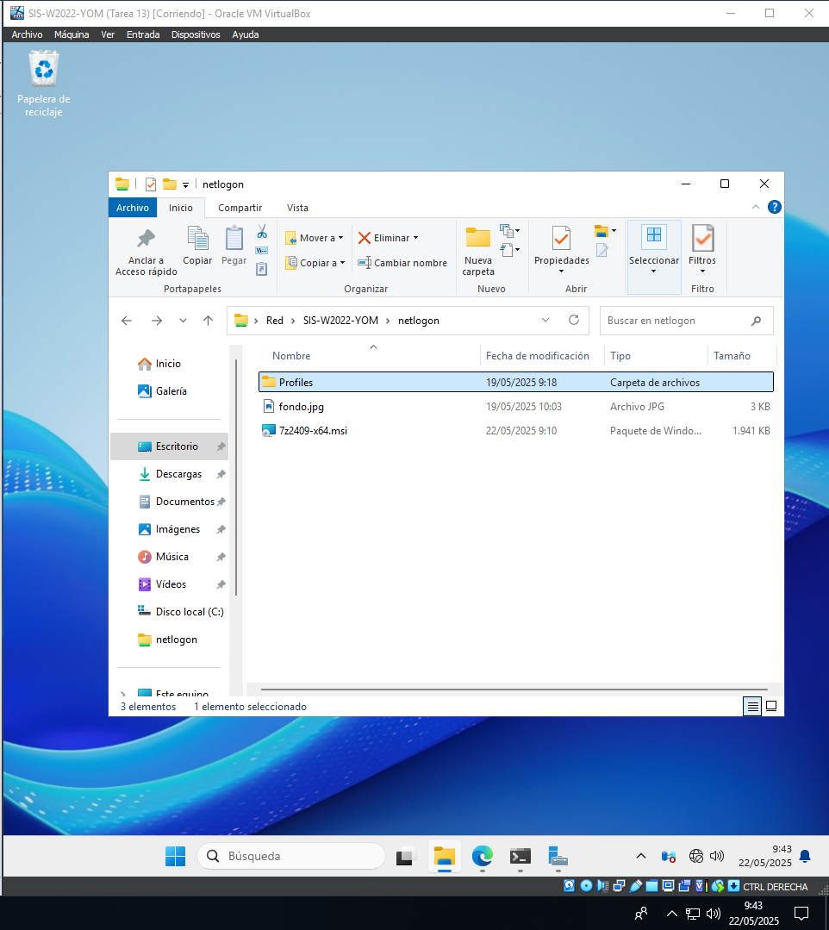
(Captura de pantalla completa da configuración dos permisos de seguridade de disco)

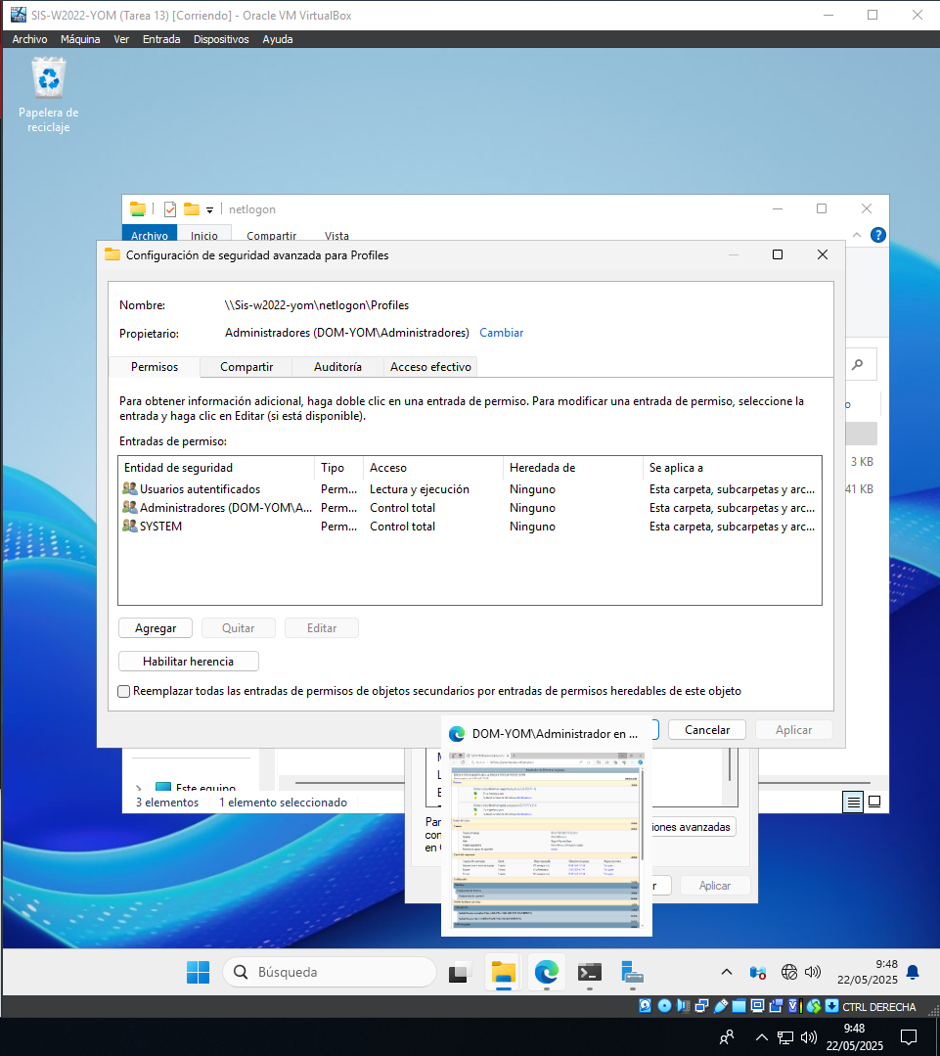
(Captura de pantalla completa da configuración dos permisos de rede)
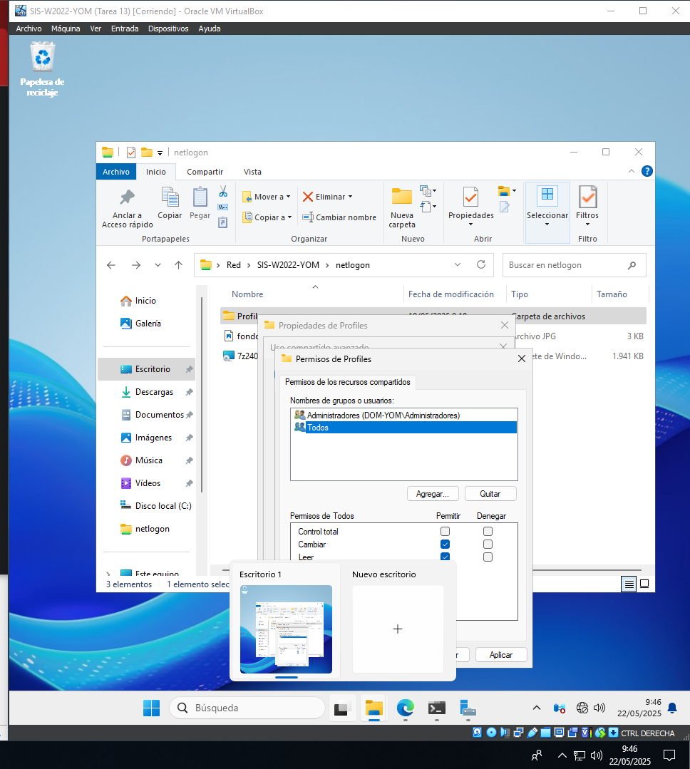

Configurar no servidor para que un usuario teña un perfil móbil.
Arrancar o equipo SIS-WXI-INI-1 e iniciar sesión co usuario que ten perfil móbil.
Crear un cartafol chamado “mobil” no escritorio.
(Captura de pantalla completa da configuración da lapela “Perfil” do usuario)
(Captura de pantalla completa do escritorio do usuario no equipo SIS-WXI-INI-1)

Apagar o equipo SIS-WXI-INI-1
Arrancar o equipo SIS-WXI-INI-2 e iniciar sesión co usuario que ten perfil móbil.
(Captura de pantalla completa do escritorio do usuario no equipo SIS-WXI-INI-2)
(Captura de pantalla completa do contido do cartafol “Profiles” no servidor SIS-W2022-INI)

6. Servidor Windows Server 2022 e configura a conexión de unidades de rede.

Software necesario:
VirtualBox

Máquinas virtuais necesarias:
- Windows server 2022 Standard con experiencia de escritorio.
Nome da máquina (VirtualBox e S.O.): SIS-W2022-INI
4GB de RAM
500GB HD
2 Tarxetas de Rede
A primeira en modo NAT (DHCP)
A segunda en modo Rede Interna (172.17.0.1)
Controladores instalados (Guest additions)

- Windows 10 versión educación.
Nome da máquina (VirtualBox e S.O.): SIS-WX-INI-1
4GB de RAM
500GB HD
1 Tarxetas de Rede
En modo Rede Interna (172.17.1.1)
Controladores instalados (Guest additions)

Antes de comenzar a tarefa facer una instantánea de cada máquina.

Configurar no servidor un cartafol “Usuarios” crea dentro o cartafol de un usuario do directorio activo, aplicar os permisos de seguridade e rede precisos para para que solo ese usuario poda acceder ao seu cartafol a través da rede.
(Captura de pantalla completa da configuración dos permisos de seguridade de disco)
(Captura de pantalla completa da configuración dos permisos de rede)

Configurar no servidor para que ao usuario anterior se lle conecte unha unidade de rede coa letra “W” a carpeta de rede creada no punto anterior.
(Captura de pantalla completa da configuración da lapela “Perfil” do usuario)

Arrancar o equipo SIS-WX-INI-1 e iniciar sesión co usuario anterior.
(Captura de pantalla completa do explorador de arquivos en SIS-WX-INI-1 onde se vexa a unidade conectada)

7. Servidor Windows Server 2022.
Que son as cotas (Cuotas)?

Sobre que se aplican?

A quen se lle aplican?

